Produktblad
Handelsnavn: N27 Uralchem
Sist endret, dato: 18. august 2020
Produsent: Uralchem
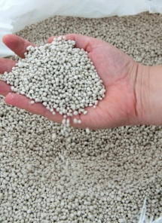

Innhold av næringsstoffer:

 |  |  | % | Merknad
Nitrogen (N) |  |  | 27
 | Nitrat (NO₃⁻) |  | 13,5
 | Ammonium (NH₄⁺) |  | 13,5
Fosfor (P)
Fosfor (P), vannløselig
Kalium (K)
Magnesium (Mg)
Kalsium (Ca) |  |  | 8
Svovel (S)
Bor (B)
Klor (Cl)
Kobber (Cu)
Jern (Fe)
Mangan (Mn)
Sink (Zn)
Volumvekt

Merknad: Granulert

